**Projet de fin de formation qualifiante :   
Unity App & Game Developer**

**Introduction :**

Dans le cadre de mon parcours de formation en tant que « Unity App & Game developer », mon projet de fin de formation intitulé "Cent Egal Un" est un serious game éducatif destiné à aider les élèves ayant des difficultés liées à l'autisme et au retard mental à comprendre le concept de l'argent et à améliorer leurs compétences en addition. **Le but principal du jeu est de faire comprendre aux élèves que 100 centimes d’euros est égal à 1 euro.** En travaillant sur ce projet, j'aurai l'occasion de mettre en pratique les compétences acquises en formation, ainsi que d’acquérir de nouvelles compétences apprise de manière autodidacte.

Compétences acquises en formation (liste non-exhaustive):

* Programmation : algorithmes, C#, Unity
* Game Design : Gérer l'interface utilisateur, logique de jeu, et implémentation d'interactions, etc
* Analyse de bases de données, SQL, MongoDB
* Meilleures pratiques de développement : Codage modulaire, documentation claire.
* Expérience utilisateur : Concevoir une interface conviviale et intuitive.
* Gestion de projet : Planifier les étapes et gérer le temps.

Compétences à développer en autodidacte (cette liste peut encore évoluer) :

* Intelligence artificielle pour que la difficulté des exercices s’adapte à l’utilisateurice
* Intelligence artificielle pour animer le petit personnage qui accompagnera l’élève

Dans le cadre de ce projet, je collaborerai avec l'école spécialisée Ado Pilifs (Bruxelles) et travaillerai étroitement avec Anaïs Beuneux, enseignante spécialisée, qui agira en tant que guide pédagogique tout au long du développement. Ensemble, nous aborderons plusieurs thématiques importantes pour notre public cible, notamment :

* Conception d'un jeu éducatif : Intégrer des éléments pédagogiques sur l'argent, la reconnaissance des pièces, les échanges et l'addition.
* Accessibilité : Rendre le jeu inclusif pour les élèves avec des besoins spéciaux.
* Résolution de problèmes éducatifs : Créer des mécanismes interactifs pour l'apprentissage.
* Auto-évaluation pédagogique : Évaluer les progrès et identifier les améliorations.

En accomplissant ces objectifs, je consoliderai mes compétences en développement de jeux, tout en fournissant un outil éducatif précieux pour les élèves ayant des besoins spéciaux.

**Titre du jeu : Cent Egal Un**

**Résumé du jeu :**

Cent Egal Un est un serious game éducatif conçu pour aider les élèves ayant des difficultés liées à l'autisme et au retard mental à comprendre le concept de la monnaie et à effectuer des opérations d'addition simples. Le jeu se concentre sur l'utilisation de pièces de monnaie pour représenter différentes valeurs et encourager l'apprentissage interactif.

**Objectifs pédagogiques:**

* Comprendre le concept de base de la monnaie et de la valeur des pièces.
* Apprendre à reconnaître et à différencier les différentes pièces de monnaie.
* Savoir effectuer des échanges simples avec l'argent (par exemple, 100 centimes équivalent à 1 euro).
* Améliorer les compétences d'addition avec l'argent (optionnel).

**Mécaniques de jeu :**

Après avoir fait des recherches en ligne en quête d’inspiration, j’ai trouvé un jeu en ligne avec des mécaniques et une interface intéressante (logicieleducatif.fr). Ce jeu en ligne est destiné aux enfants en primaire non spécialisée (entre 6 et 12 ans). Ce jeu va servir de modèle mais va devoir être adapté vu les besoins spécifique de notre public cible. Les images ci-dessous sont des screenshots de ce jeu, pour illustrer à quoi va ressembler le produit final de Cent Egal Un, en terme de mechanique.

**Interface initiale d’accueil** : L'interface principale présentera un personnage de dessin animé amical qui guidera les joueurs tout au long du jeu. Lae joueureuse pourra choisir parmi différents niveaux de difficulté adaptés à son niveau d'apprentissage (avec l’aide de l’enseignante si nécessaire). L’image ci-dessous est un exemple d’interface d’accueil (source : logiciel educatif.fr).

1. **Niveau d'apprentissage des pièces en dessous de 1 euros (autre nom)** : Dans ce niveau, le joueur sera présenté aux différentes pièces de centimes, y compris les pièces de 5, 10, 20 et 50 centimes, ceci d’un côté de l’écran de jeu. Le joueur devra drag et dropper toutes les pieces dans une zone déterminée (exemple : une tirelire). A chaque fois que le joueur aura dropper une piece dans la zone voulue, le joueur comprendra qu’iel à bien jouer avec des éléments visuels et sonores (effet appelé « juiciness »). Du coté de la zone de droppage, il y aura le montant total de pièce dropper qui s’ajustera. Le total des pièces sera égal à exactement 1 euro. Quand le joueur aura dropper toutes les pieces, le montant affiché sera 1 euro et toutes les pièces de centimes disparaitront pour être remplacer par une pièce de 1 euro. De nouveau, un effet de juiciness (plus intense) fera comprendre que le joueur à bien joué. Il n’y a pas de possibilité de perdre à ce jeu, le but est de faire comprendre que un montant de 100 centimes est égal à un euro.
2. **Niveau d'apprentissage des pièces en dessus de 1 euros**: Ce niveau sera le même que le précédant mais avec les montant au-delà de 1 euro
3. **Niveau d'addition (optionnel)** : Ce niveau introduira des exercices d'addition avec l'argent. Le joueur devra ajouter différentes valeurs monétaires et sélectionner la bonne réponse parmi les options proposées.

1. **Une fois la partie terminée**:

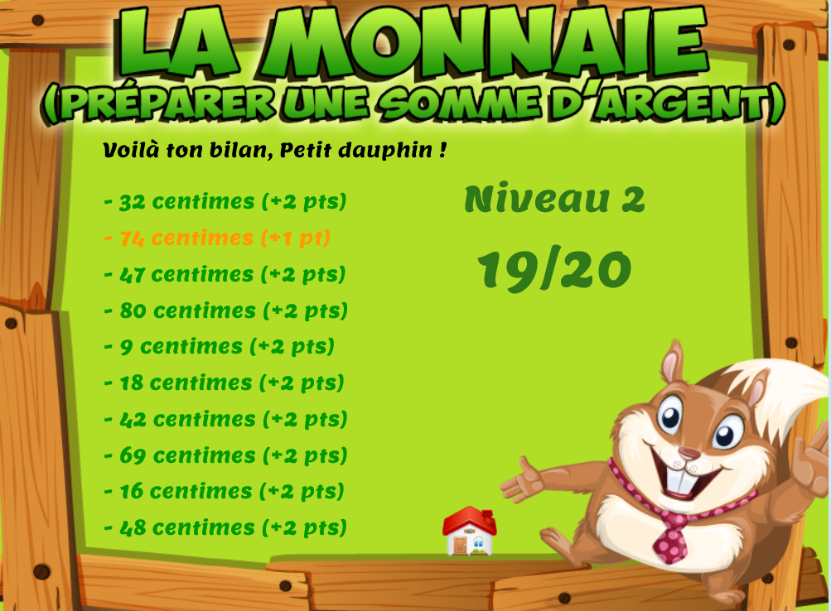

**Plateforme :**

Le jeu sera développé pour être accessible sur plusieurs plateformes, y compris les ordinateurs de bureau et les tablettes. Cela permettra aux élèves d'y jouer à l'école ou à la maison, selon leur préférence.

**Public cible :**

Le jeu est destiné aux élèves âgés de 12 à 18 ans, ayant de l’autisme accompagné d'un retard mental, afin de les aider à améliorer leur compréhension de l'argent.

**Conclusion :**

Cent Egal Un est un serious game ludique et éducatif qui vise à aider les élèves à apprendre et à maîtriser le concept de l'argent, en particulier la relation entre les centimes et les euros, tout en renforçant leurs compétences d'addition. En fournissant une expérience interactive et adaptée à leur niveau, le jeu vise à rendre l'apprentissage agréable et efficace pour les élèves ayant des difficultés d'apprentissage.